3-A SINIFI SINIF BAŞKANLIĞI SEÇİMİ ÖĞRENCİ SEÇMEN KAĞIDI

YER : 3-A SINIFI
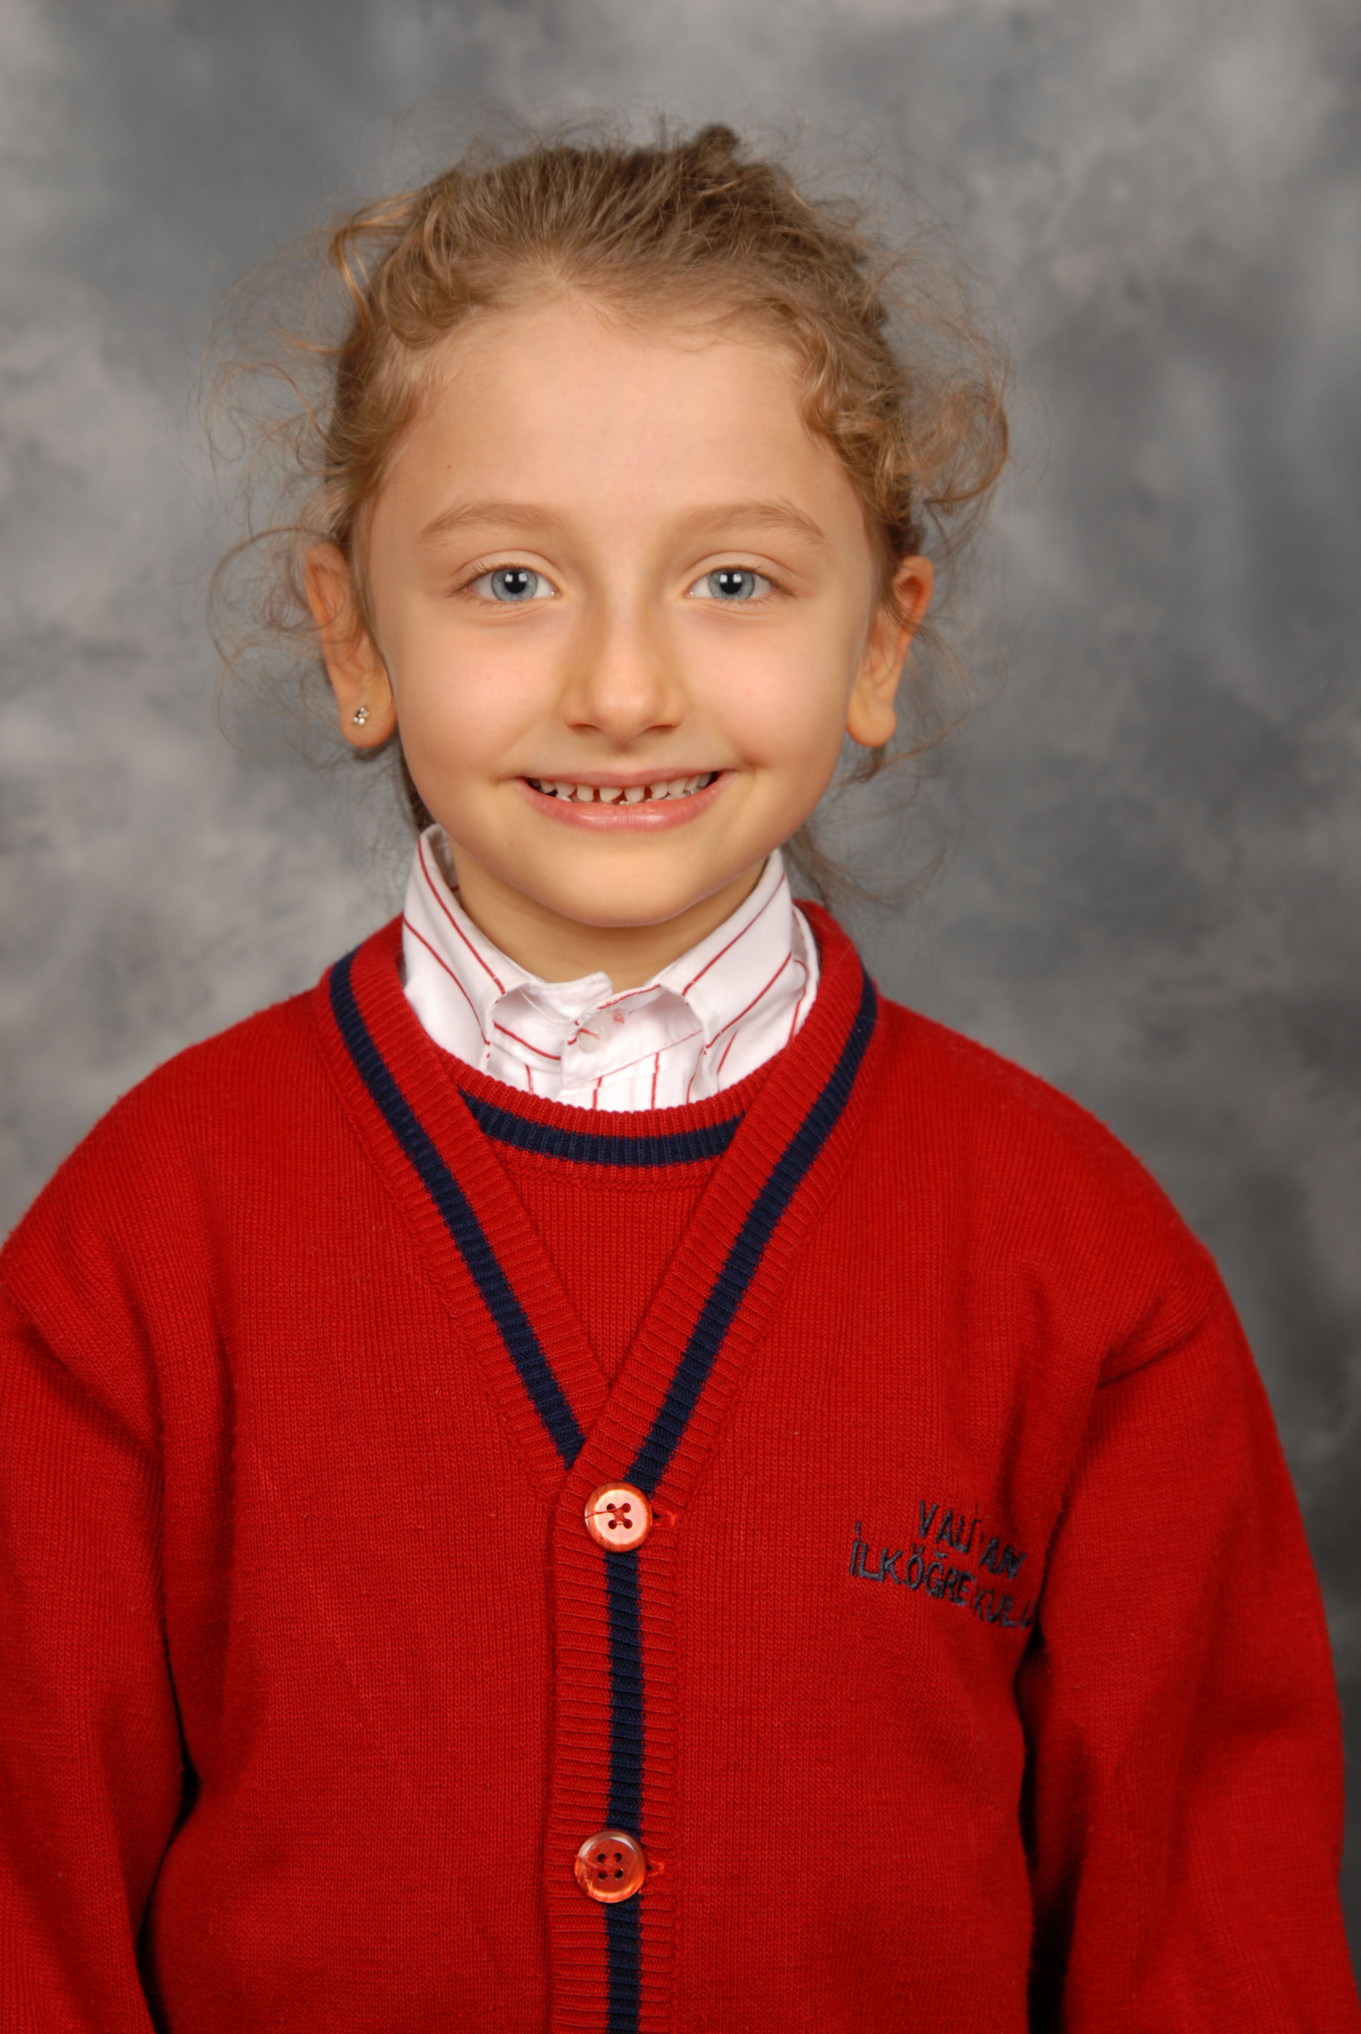
TARİH: 09-10-2012

Öğrencinin Adı Soyadı: Sena Özkan

Anne Adı: Cemile
Baba Adı: Cemil
Doğum Yeri: Antakya
Doğum Tarihi: 03-05-2004
T.C Numarası: 48337101120

